Ministerul Educaţiei și Cercetării al Republicii Moldova

Universitatea Tehnică a Moldovei

Departamentul Informatică și Ingineria Sistemelor

**RAPORT**

Lucrarea de laborator nr.2

la Tehnologii Web

A efectuat: Talpau Ion

st. gr. CR-211

A verificat: M. Mantaluța

Chisinau 2022

Lucrarea de laborator Nr.2

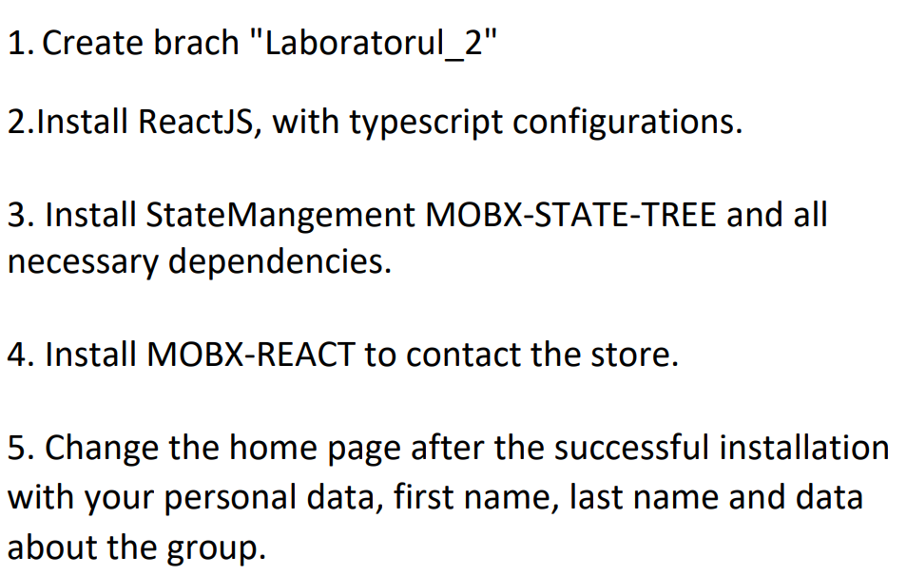



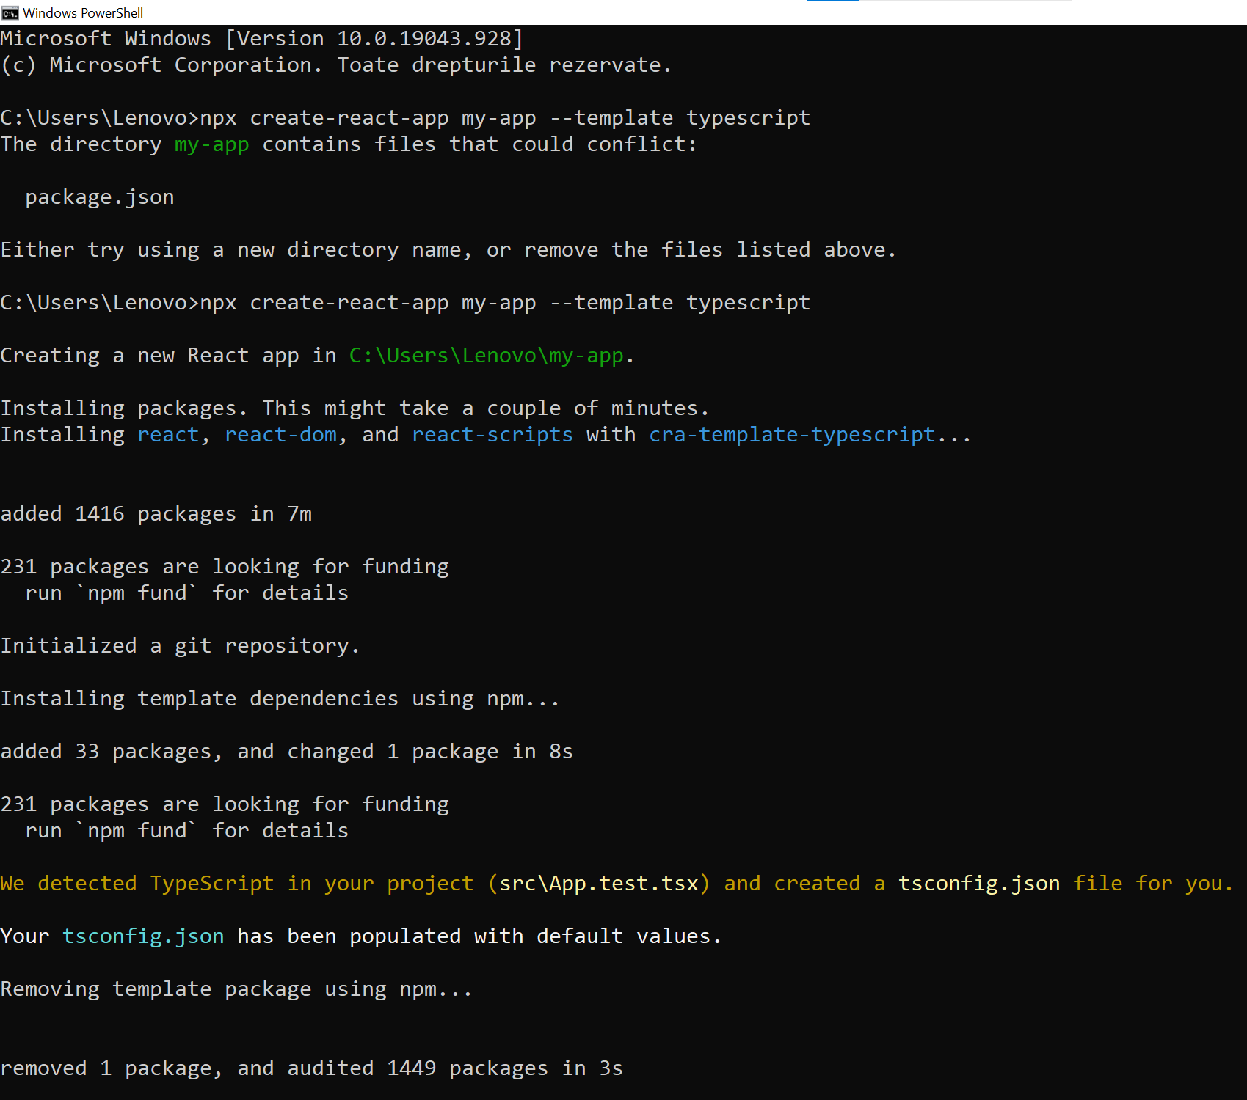

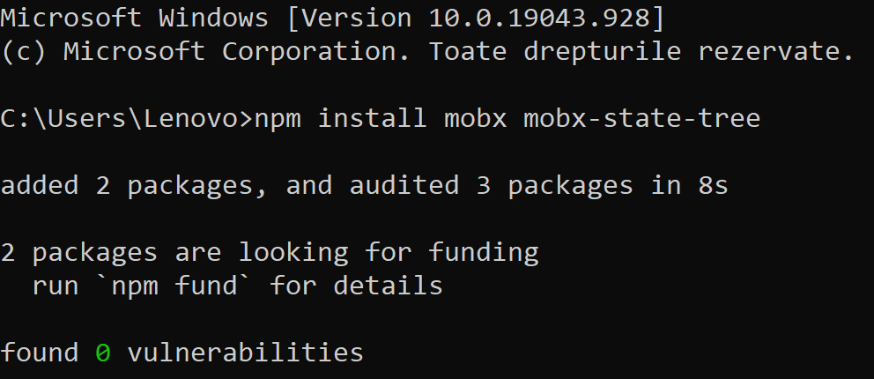

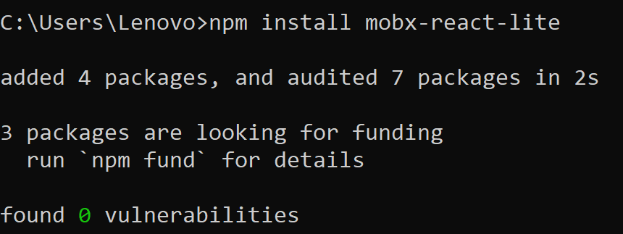

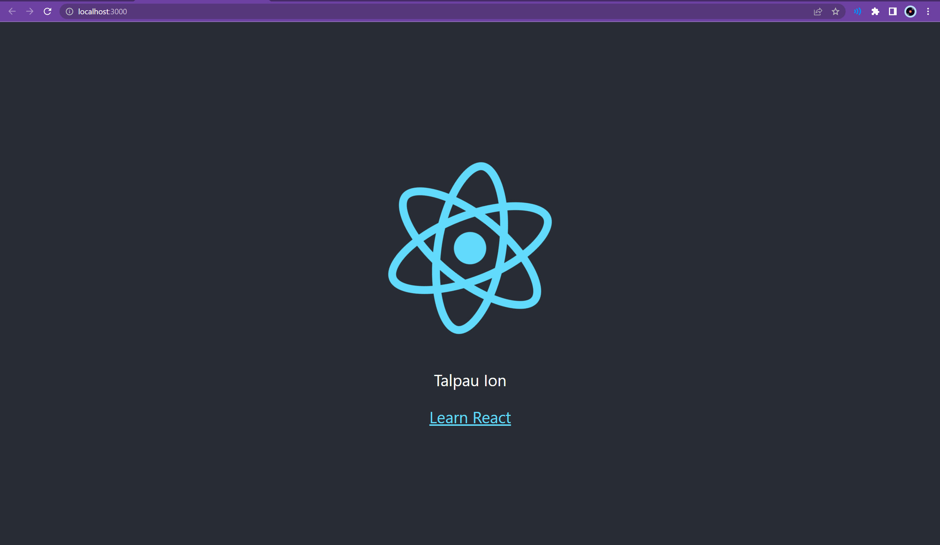

<https://github.com/Ocei7>